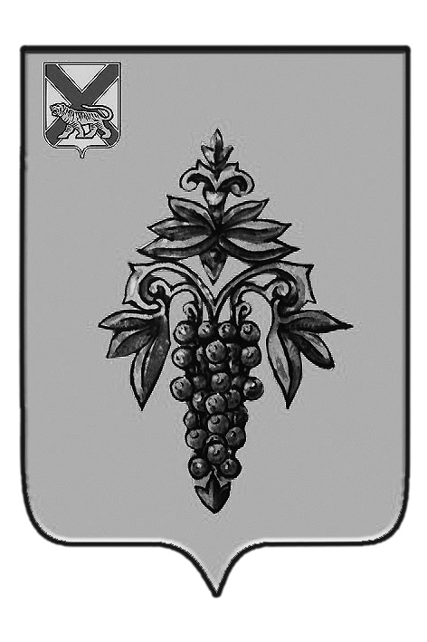

ДУМА

ЧУГУЕВСКОГО

МУНИЦИПАЛЬНОГО РАЙОНА

Р Е Ш Е Н И Е

От 30.03.2018 г. |  |  | № 324
О внесении изменений в Устав Чугуевского муниципального района
Руководствуясь статьей 17 Устава Чугуевского муниципального района, Дума Чугуевского муниципального района

РЕШИЛА:

1. Принять решение «О внесении изменений в Устав Чугуевского муниципального района».
2. Направить указанное решение главе Чугуевского муниципального района для подписания и опубликования.

Председатель Думы  Чугуевского муниципального района |  | П.И.Федоренко

ДУМА

ЧУГУЕВСКОГО

МУНИЦИПАЛЬНОГО РАЙОНА

Р Е Ш Е Н И Е

О внесении изменений в Устав Чугуевского муниципального района

Принято Думой Чугуевского муниципального района
« 30 » марта 2018 г.

Статья 1.
Внести в Устав Чугуевского муниципального района следующие изменения:
1. в части 1 статьи 4:
1.1. пункт 13 изложить в следующей редакции:
«13) участие в организации деятельности по накоплению (в том числе раздельному накоплению), сбору, транспортированию, обработке, утилизации, обезвреживанию, захоронению твердых коммунальных отходов на территории Чугуевского муниципального района;».
1.2.пункт 24 дополнить словом «(волонтерству)»;
2. В статье 12:
2.1. в части 4 слова «Порядок организации и проведения публичных слушаний» заменить словами «Порядок организации и проведения публичных слушаний по проектам и вопросам, указанным в части 3 настоящей статьи,»;
2.2. дополнить частью 5 следующего содержания:
«5. По проектам генеральных планов, проектам правил землепользования и застройки, проектам планировки территории, проектам межевания территории, проектам правил благоустройства территорий, проектам, предусматривающим внесение изменений в один из указанных утвержденных документов, проектам решений о предоставлении разрешения на условно разрешенный вид использования земельного участка или объекта капитального строительства, проектам решений о предоставлении разрешения на отклонение от предельных параметров разрешенного строительства, реконструкции объектов капитального строительства, вопросам изменения одного вида разрешенного использования земельных участков и объектов капитального строительства на другой вид такого использования при отсутствии утвержденных правил землепользования и застройки проводятся общественные обсуждения или публичные слушания, порядок организации и проведения которых определяется нормативным правовым актом Думы Чугуевского муниципального района с учетом положений законодательства о градостроительной деятельности.».
3. Статью 20 дополнить частью 8.2 следующего содержания:
«8.2.В случае, если глава Чугуевского муниципального района, полномочия которого прекращены досрочно на основании правового акта Губернатора Приморского края об отрешении от должности главы Чугуевского муниципального района, на основании решения Думы Чугуевского муниципального района об удалении главы Чугуевского муниципального района в отставку, обжалует данные правовой акт или решение в судебном порядке, Дума Чугуевского муниципального района не вправе принимать решение об избрании главы Чугуевского муниципального района до вступления решения суда в законную силу.».
4. В части 8 статьи 32 после слова «прокурором» исключить слова «Чугуевского муниципального района».
5. Статью 42 дополнить частью 5.1 следующего содержания:
«5.1. Изменения и дополнения в устав Чугуевского муниципального района вносятся решением Думы Чугуевского муниципального района, принятым Думой Чугуевского муниципального района и подписанным главой Чугуевского муниципального района. В этом случае на решении проставляются реквизиты решения Думы Чугуевского муниципального района о его принятии. Включение в такое решение Думы Чугуевского муниципального района переходных положений и (или) норм о вступлении в силу изменений и дополнений, вносимых в устав Чугуевского муниципального района, не допускается.».

Статья 2.
Настоящее решение вступает в силу после государственной регистрации со дня его официального опубликования, за исключением пункта 1.1. настоящего решения, который вступает в силу с 1 января 2019 года, пункта 1.2. настоящего решения, который вступает в силу с 1 мая 2018 года.

Глава Чугуевского  муниципального района |  | Р.Ю.Деменев
« 03 » апреля 2018 г.
№ 324-НПА

